Приложение к решению
Совета народных депутатов
ЗАТО г. Радужный
от 15.02.2021 г. № 3/16

ПОЛОЖЕНИЕ
о памятной медали «За вклад в становление и развитие предприятия ФКП «ГЛП «Радуга»
1. Памятная медаль «За вклад в становление и развитие предприятия ФКП «ГЛП «Радуга» вручается отдельным гражданам за активное участие и большой личный вклад в становление и развитие градообразующего предприятия ЗАТО г. Радужный Владимирской области - Федеральное казенное предприятие «Государственный лазерный полигон «Радуга».
Вручение памятной медали «За вклад в становление и развитие предприятия ФКП «ГЛП «Радуга» (далее — памятная медаль) производится от имени Совета народных депутатов ЗАТО г. Радужный Владимирской области.
2. Описание и графическое изображение памятной медали указано в приложении № 1 к настоящему Положению.
3. К памятной медали прилагается удостоверение, графическое изображение которого указано в приложении № 2 к настоящему Положению.
4. Представление о награждении граждан памятной медалью может вносится на рассмотрение в Совет народных депутатов главой города или действующим руководителем ФКП «ГЛП «Радуга».
5. Представление о награждении памятной медалью должно содержать фамилию, имя, отчество, представляемого к награждению, конкретные достижения.
6. Награждение памятной медалью оформляется распоряжением Совета народных депутатов ЗАТО г. Радужный Владимирской области.
7. Вручение памятной медали производится в торжественной обстановке.
8. При утере памятной медали или удостоверения к ней, дубликат не выдается. В случае утраты памятной медали на основании обращения гражданина либо предприятия (организации, учреждения, трудового коллектива) может быть выдана копия распоряжения Совета народных депутатов о награждении.
9. Документы о награждении лиц памятной медалью, поступившие в аппарат Совета народных депутатов с нарушением указанных требований, возвращаются для переоформления и после устранения недостатков рассматриваются в установленном порядке.

Приложение №1
к Положению о памятной медали
«За вклад в становление и развитие
предприятия ФКП «ГЛП «Радуга»

Описание
памятной медали «За вклад в становление и развитие предприятия ФКП «ГЛП «Радуга»

Памятная медаль «За вклад в становление и развитие предприятия ФКП «ГЛП «Радуга» выполнена из металла золотистого цвета, имеет форму круга диаметром 32 мм. с выпуклым бортиком по краям с обеих сторон.
На лицевой стороне медали в центре помещено рельефное погрудное изображение генерал-лейтенанта Косьминова Ивана Сергеевича в парадной форме Советской Армии. По окружности на лицевой стороне памятной медали выпуклыми буквами расположены надписи: с левой стороны изображения - «И.С. Косьминов»; с правой стороны изображения - «Начальник ОКБ “Радуга”».
На обратной стороне памятной медали по её окружности расположено графическое изображение лаврового венка. В верхней части памятной медали – выпуклыми буквами надпись: «г. Радужный Владимирской области», расположенная в две строки; в центре – надпись «За вклад в становление и развитие предприятия», размещенная в четыре строки.
Памятная медаль при помощи ушка и кольца соединяется с прямоугольной колодкой, обтянутой красной лентой. Ширина ленты 20 мм. Крепление колодки булавочное.

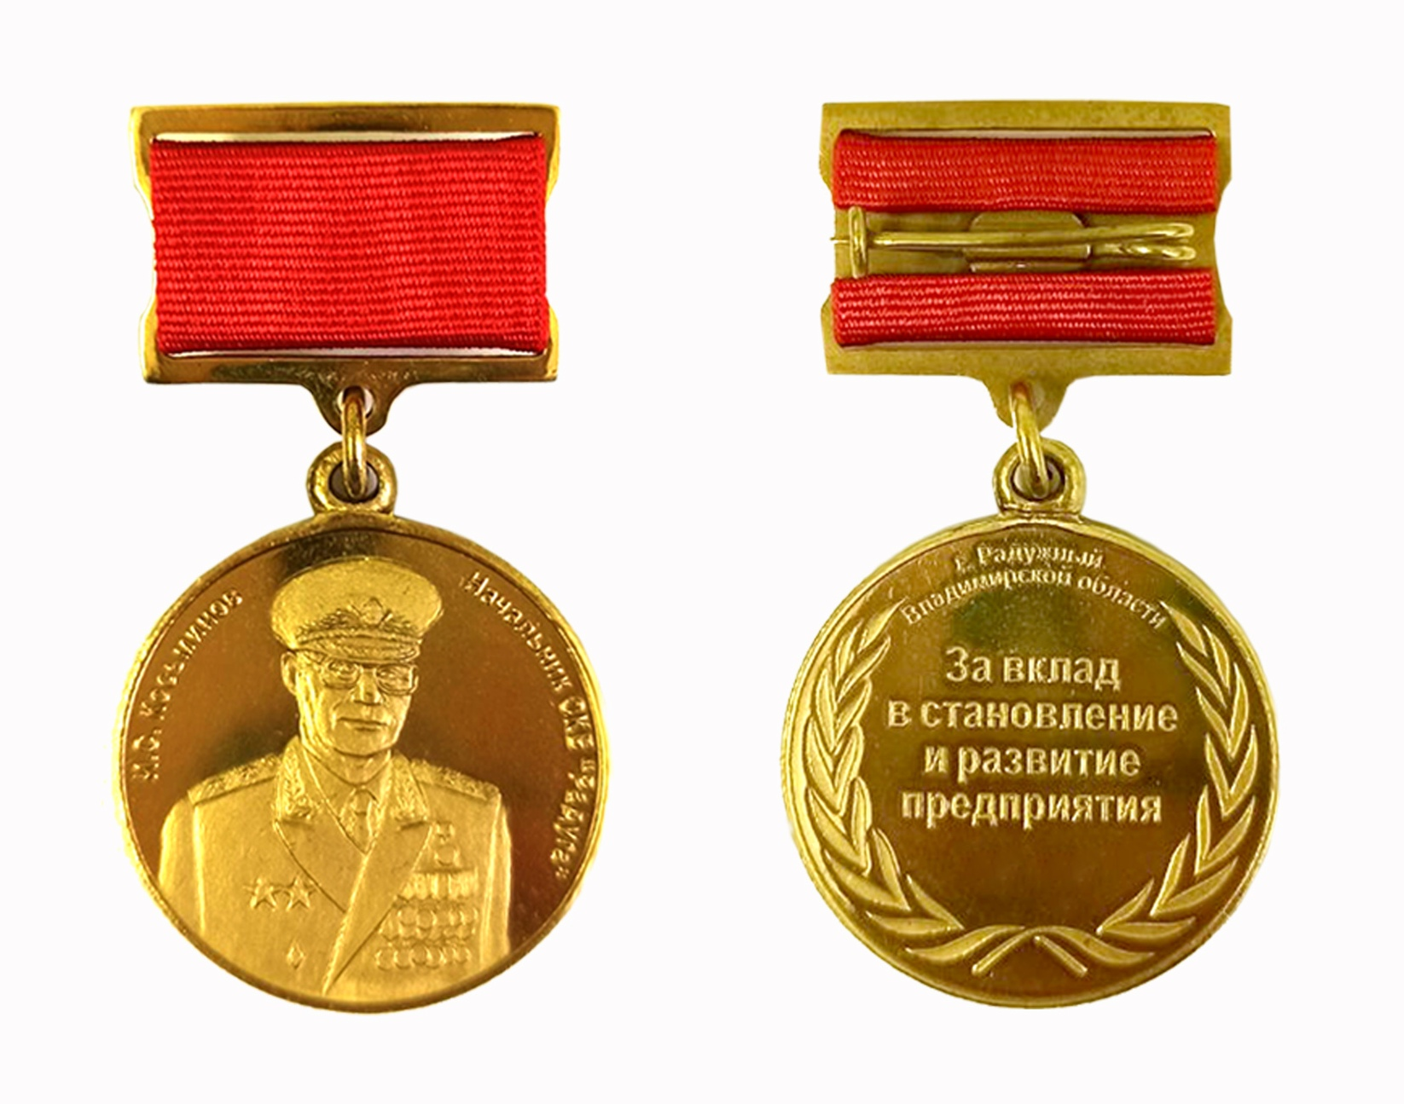
Приложение № 2
к Положению о памятной медали
«За вклад в становление и развитие
предприятия ФКП «ГЛП «Радуга»

